**НИЖНЕВАРТОВСК**

|  |
| --- |
| МУНИЦИПАЛЬНОЕ АВТОНОМНОЕ ДОШКОЛЬНОЕ  ОБРАЗОВАТЕЛЬНОЕ УЧРЕЖДЕНИЕ ГОРОДА НИЖНЕВАРТОВСКА ДЕТСКИЙ САД №41 «РОСИНКА» |

ПРОГРАММА ФОРСАЙТ-ЦЕНТРА «УЧИТЕЛЬ БУДУЩЕГО» ПО НАПРАВЛЕНИЮ «СИСТЕМА ПОВЫШЕНИЯ ЭФФЕКТИВНОСТИ УПРАВЛЕНЧЕСКОЙ ДЕЯТЕЛЬНОСТИ АДМИНИСТРАИВНО-УПРАВЛЕНЧЕСКОГО ПЕРСОНАЛА ДОШКОЛЬНОГО ОБРАЗОВАТЕЛЬНОГО УЧРЕЖДЕНИЯ»

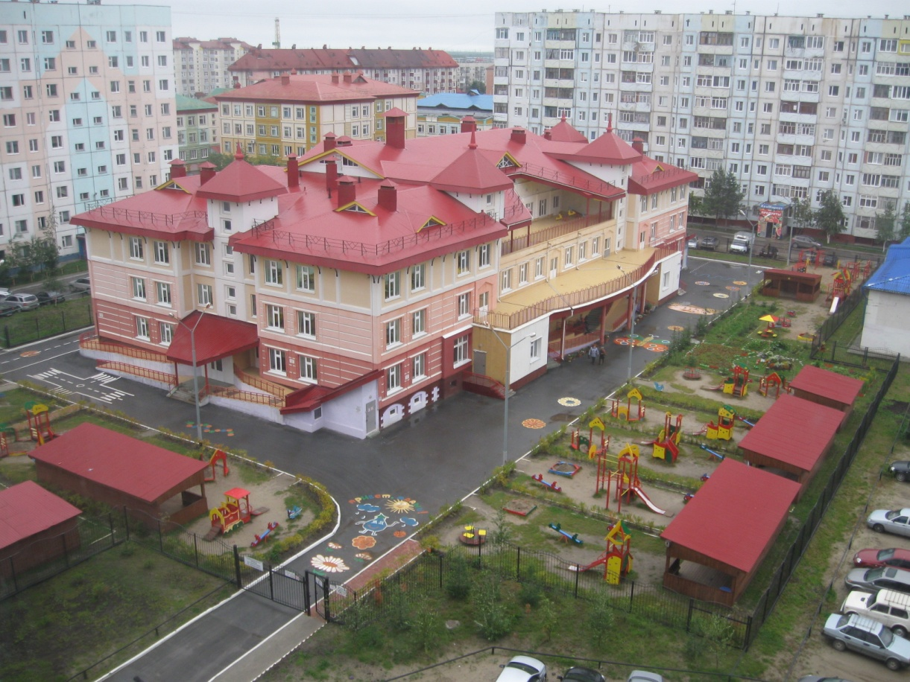

Муниципальное автономное дошкольное образовательное учреждение города Нижневартовска детский сад №41«Росинка»

УТВЕРЖДАЮ**:**

Руководитель образовательной организации (базовой организации форсайт-центра)

Ротова Рамзия Агзамовна

« » 2020 г.

ПРОГРАММА

ФОРСАЙТ-ЦЕНТРА

**«УЧИТЕЛЬ БУДУЩЕГО» ПО НАПРАВЛЕНИЮ «СИСТЕМА ПОВЫШЕНИЯ ЭФФЕКТИВНОСТИ УПРАВЛЕНЧЕСКОЙ ДЕЯТЕЛЬНОСТИ АДМИНИСТРАИВНО-УПРАВЛЕНЧЕСКОГО ПЕРСОНАЛА ДОШКОЛЬНОГО ОБРАЗОВАТЕЛЬНОГО УЧРЕЖДЕНИЯ»**

НА 2020/2021 УЧЕБНЫЙ ГОД

г. Нижневартовск, 2020

**СОДЕРЖАНИЕ**

|  |  |
| --- | --- |
| Паспорт программы форсайт-центра «Учитель будущего» по направлению «Система повышения эффективности управленческой деятельности административно-управленческого персонала дошкольного образовательного учреждения» | 4 |
| Пояснительная записка:  обоснование актуальности выявленной проблемы, целевая аудитория, на которую направлена деятельность, предполагаемые результаты реализации программы | 6 |
| Цель, задачи деятельности  по решению выявленной проблемы | 9 |
| Содержание деятельности:  направления деятельности, формы, методы работы | 10 |
| Механизм реализации программы:  этапы реализации, сроки реализации, ответственные, взаимодействие с учреждениями и организациями-партнерами | 11 |
| Ожидаемые результаты | 13 |
| Перспективы программы | 13 |

**ПАСПОРТ ПРОГРАММЫ**

**ФОРСАЙТ-ЦЕНТРА «УЧИТЕЛЬ БУДУЩЕГО» ПО НАПРАВЛЕНИЮ «СИСТЕМА ПОВЫШЕНИЯ ЭФФЕКТИВНОСТИ УПРАВЛЕНЧЕСКОЙ ДЕЯТЕЛЬНОСТИ АДМИНИСТРАИВНО-УПРАВЛЕНЧЕСКОГО ПЕРСОНАЛА ДОШКОЛЬНОГО ОБРАЗОВАТЕЛЬНОГО УЧРЕЖДЕНИЯ»**

**НА 2020/2021 УЧЕБНЫЙ ГОД»**

|  |  |
| --- | --- |
| Наименование программы | Программа форсайт-центра «Учитель будущего» по направлению «Система повышения эффективности управленческой деятельности административно-управленческого персонала дошкольного образовательного учреждения» |
| Основание для разработки программы | - Указ Президента РФ от 7 мая 2018 года № 204 «О национальных целях и стратегических задачах развития Российской Федерации на период до 2024 года»;  - Государственная программа Ханты-Мансийского автономного округа - Югры «Развитие образования»;  - Подпрограмма II «Общее образование. Дополнительное образование детей»;  - Приказ департамента образования администрации города Нижневартовска от 25.09.2020 №561 «Об утверждении состава Форсайт-центров системы образования города на 2020-2021 учебный год» |
| Целевая аудитория программы | Административно-управленческий персонал муниципальных дошкольных образовательных организаций |
| Заказчик программы | Департамент образования администрации города Нижневартовска, МАУ г. Нижневартовска «ЦРО» |
| Основные разработчики программы | Р.А. Ротова, заведующий МАДОУ г. Нижневартовска ДС №41 «Росинка»;  Л.М. Волкова, заместитель заведующего по воспитательно-методической работе МАДОУ г. Нижневартовска ДС №41 «Росинка» |
| Цель программы | Повышение эффективности управленческой деятельности административно-управленческого персонала муниципальных дошкольных образовательных организаций |
| Задачи программы | 1. Создать условия для повышения уровня профессионального мастерства (освоение новых знаний, навыков и развитие компетенций) административно-управленческого персонала муниципальных дошкольных образовательных организаций.  2. Создать условия для профессионального и карьерного «лифта» - целевой подготовки кадрового резерва из числа административно-управленческих и педагогических работников муниципальных дошкольных образовательных организаций, способных к руководящей деятельности, отвечающие требованиям, предъявляемым к должности «руководитель образовательной организации». |
| Ожидаемые результаты реализации программы | 1. Обеспечена возможность для непрерывного и планомерного повышения уровня профессионального мастерства (освоение новых знаний, навыков и развитие компетенций) административно-управленческого персонала муниципальных дошкольных образовательных организаций, в том числе на основе использования дистанционных технологий.  2. Обеспечена возможность для целевой подготовки кадрового резерва из числа административно-управленческих и педагогических работников муниципальных дошкольных образовательных организаций, способных к руководящей деятельности, отвечающие требованиям, предъявляемым к должности «руководитель образовательной организации». |
| Новизна программы | Новизна программы состоит в разработке и внедрении эффективных механизмов восполнения профессиональных дефицитов, обеспечивающих повышение качества руководства дошкольными образовательными организациями (новые модели организации повышения уровня профессионального мастерства, включая «горизонтальное обучение» внутри профессиональных сообществ педагогов и руководителей муниципальных дошкольных образовательных организаций, в том числе активно использующих дистанционные формы). |
| Срок реализации программы | 1 год |

**ПОЯСНИТЕЛЬНАЯ ЗАПИСКА:**

**ОБОСНОВАНИЕ АКТУАЛЬНОСТИ ВЫЯВЛЕННОЙ ПРОБЛЕМЫ, ЦЕЛЕВАЯ АУДИТОРИЯ, НА КОТОРУЮ НАПРАВЛЕНА ДЕЯТЕЛЬНОСТЬ, ПРЕДПОЛАГАЕМЫЕ РЕЗУЛЬТАТЫ РЕАЛИЗАЦИИ ПРОГРАММЫ**

**Обоснование актуальности выявленной проблемы**

**Целью** национального проекта «Образование», как инициативы, направленной на достижение ключевых стратегий, является обеспечение до 2024 года глобальной конкурентоспособности отечественного образования и вхождение Российской Федерации в число ведущих стран мира по качеству общего образования.

Мировые тенденции в образовании диктуют необходимость построения в нашей стране **образовательной экосистемы** XXI века, основным предназначением которой является выстраивание тесной взаимосвязи между процессом развития способностей личности (сфера образования) и оптимальным использованием человеческих ресурсов (сфера экономики). Образовательная экосистема основывается на ценностях современной цивилизации, и ее эффективное функционирование должна обеспечивать **современная педагогика**.

Современные инновационные процессы в сфере образования **позволяют понять новое видение места и роли человека в обществе: возможность его воздействия на процесс развития социально-культурной сферы, в котором личность раскрывает себя как активный субъект, преобразующий социальную действительность.** Эффективные инновационные практики выступает действенным фактором развития образовательной экосистемы Югры.

Полноценной интеграции педагога в образовательную экосистему в настоящий момент **препятствуют, в том числе профессиональные дефициты**, - отсутствие или недостаточное развитие профессиональных компетенций работников, вызывающее типичные затруднения в реализации определенных направлений педагогической деятельности.

Создание эффективных механизмов **восполнения профессиональных дефицитов** в рамках функционирования национальной системы профессионального роста педагогических работников – **одна из приоритетных задач** федерального проекта «Учитель будущего» национального проекта «Образование».

**Для достижения целевых показателей** немаловажным фактором становится **задействование механизмов**, обеспечивающих повышение качества руководства образовательными организациями.

Весомым ресурсом, обеспечивающим профессиональный рост **управленческих и педагогических кадров**, являются профессиональные сообщества, практика создания и функционирования которых **требует современного подхода,** учитывающего произошедшие в последние десятилетия изменения профессионального портрета педагога.

Одним из ключевых элементов новых механизмов являются **форсайт-центры** непрерывного повышения уровня профессионального мастерства **управленческих и педагогических кадров** - новые модели организации повышения уровня профессионального мастерства, включая «горизонтальное обучение» внутри профессиональных сообществ педагогов и руководителей дошкольных образовательных организаций, в том числе активно использующих дистанционные формы.

Необходимость решения поставленных задач федерального проекта «Учитель будущего» национального проекта «Образование» и определяет актуальность их решения в рамках деятельности форсайт-центра «Учитель будущего» по направлению «Система повышения эффективности управленческой деятельности администраивно-управленческого персонала дошкольного образовательного учреждения» как события, в части касающейся, определяющего стратегию развития системы образования, как города, так и автономного округа.

Результатом деятельности форсайт-центра станет создание условий для осознанного участия управленческих и педагогических кадров в процессе непрерывного образования, обеспечивающего успешное развитие в современных условиях.

**Целевая аудитория, на которую направлена деятельность:**

- административно-управленческий персонал муниципальных дошкольных образовательных организаций;

- кадровый резерв из числа администраитвно-управленческого и педагогического персонала муниципальных дошкольных образовательных организаций.

**Предполагаемые результаты реализации программы:**

1. Обеспечена возможность для непрерывного и планомерного повышения уровня профессионального мастерства (освоение новых знаний, навыков и развитие компетенций) административно-управленческого персонала муниципальных дошкольных образовательных организаций, в том числе на основе использования дистанционных технологий.

2. Обеспечена возможность для целевой подготовки кадрового резерва из числа административно-управленческих и педагогических работников муниципальных дошкольных образовательных организаций, способных к руководящей деятельности, отвечающие требованиям, предъявляемым к должности «руководитель образовательной организации».

**ЦЕЛЬ, ЗАДАЧИ ДЕЯТЕЛЬНОСТИ**

**ПО РЕШЕНИЮ ВЫЯВЛЕННОЙ ПРОБЛЕМЫ**

**Цель:** повышение эффективности управленческой деятельности административно-управленческого персонала муниципальных дошкольных образовательных организаций.

**Задачи:**

1. Создать условия для повышения уровня профессионального мастерства (освоение новых знаний, навыков и развитие компетенций) административно-управленческого персонала муниципальных дошкольных образовательных организаций.

2. Создать условия для профессионального и карьерного «лифта» - целевой подготовки кадрового резерва из числа административно-управленческих и педагогических работников муниципальных дошкольных образовательных организаций, способных к руководящей деятельности, отвечающие требованиям, предъявляемым к должности «руководитель образовательной организации».

**СОДЕРЖАНИЕ ДЕЯТЕЛЬНОСТИ:**

**НАПРАВЛЕНИЯ ДЕЯТЕЛЬНОСТИ, ФОРМЫ, МЕТОДЫ РАБОТЫ**

Муниципальное автономное дошкольное образовательное учреждение города Нижневартовска детский сад №41 «Росинка» является базовой организацией по внедрению модели организации повышения уровня профессионального мастерства, включая «горизонтальное обучение» внутри профессионального сообщества руководителей муниципальных дошкольных образовательных организаций.

**Направления деятельности**

1. Определение первостепенных проблем, существующих в муниципальных дошкольных образовательных организацияхпо направлению деятельности форсайт-центра «Учитель будущего»: «Система повышения эффективности управленческой деятельности административно-управленческого персонала дошкольного образовательного учреждения».

2. Организация мероприятий, направленных на освоение административно-управленческим персоналом муниципальных дошкольных образовательных организаций инновационных технологий управления.

3. Совершенствование систем управления и организации образовательного процесса муниципальных дошкольных образовательных организаций.

**Формы и методы работы:**

- инструктивно-методическое совещание;

- теоретический семинар;

- семинар-практикум;

- консультация-диалог;

- индивидуальные консультации/подгрупповые консультации по запросу целевой аудитории.

**МЕХАНИЗМ РЕАЛИЗАЦИИ ПРОГРАММЫ:**

**ЭТАПЫ РЕАЛИЗАЦИИ, СРОКИ РЕАЛИЗАЦИИ, ОТВЕТСТВЕННЫЕ, ВЗАИМОДЕЙСТВИЕ С УЧРЕЖДЕНИЯМИ И ОРГАНИЗАЦИЯМИ-ПАРТНЕРАМИ**

|  |  |  |
| --- | --- | --- |
| **Этапы реализации** | **Сроки реализации** | **Ответственные** |
| **1 этап:организационно - аналитический:**  - формирование состава совета форсайт-центра «Учитель будущего» по направлению «Система повышения эффективности управленческой деятельности административно-управленческого персонала дошкольного образовательного учреждения»;  - разработка программы на 2020/2021 учебный год | сентябрь - октябрь 2020 года | Состав совета форсайт-центра |
| **2 этап: процессуально – деятельностный:**  - реализация программы форсайт-центра «Учитель будущего» по направлению «Система повышения эффективности управленческой деятельности административно-управленческого персонала дошкольного образовательного учреждения»;  - организация взаимодействия на уровне руководителей дошкольных образовательных организаций, подведомственных департаменту образования города Нижневартовска, социальных партнеров | сентябрь - май 2021 года | Состав совета форсайт-центра |
| **3 этап: итогово – аналитический**:  - анализ реализации программы деятельности форсайт-центра «Учитель будущего» по направлению «Система повышения эффективности управленческой деятельности административно-управленческого персонала дошкольного образовательного учреждения»;  - предоставление отчетной документации по запросам координатора | май 2021 года | Состав совета форсайт-центра |

**Взаимодействие с учреждениями и организациями-партнерами**

|  |  |
| --- | --- |
| **Организации - соисполнители** | **Функции** |
| Дошкольные образовательные организации, подведомственные департаменту образования города Нижневартовска | Взаимодействие на уровне руководителей муниципальных дошкольных образовательных организаций |
| Департамент образования администрации города Нижневартовска | Координация деятельности форсайт-центра «Учитель будущего» по направлению «Система повышения эффективности управленческой деятельности административно-управленческого персонала дошкольного образовательного учреждения» |
| МАУ г. Нижневартовска «ЦРО» | Организационно-методическое и информационно-методическое сопровождение |
| Образовательные организации, юридические лица различных организационно-правовых форм, заинтересованные в развитии муниципальной системы образования города | Обобщение положительного опыта по решению выявленных проблем из числа административно-управленческого персонала дошкольных образовательных организаций, специалистов высших и средних профессиональных организаций и организаций-партнеров |

**ОЖИДАЕМЫЕ РЕЗУЛЬТАТЫ**

1. Обеспечена возможность для непрерывного и планомерного повышения уровня профессионального мастерства (освоение новых знаний, навыков и развитие компетенций) административно-управленческого персонала муниципальных дошкольных образовательных учреждений, в том числе на основе использования дистанционных технологий.

2. Обеспечена возможность для целевой подготовки кадрового резерва из числа административно-управленческих и педагогических работников муниципальных дошкольных образовательных учреждений, способных к руководящей деятельности, отвечающие требованиям, предъявляемым к должности «руководитель образовательной организации».

**ПЕРСПЕКТИВЫ ПРОГРАММЫ**

1. Предоставление материалов, полученных в ходе реализации программы форсайт-центра «Учитель будущего» по направлению «Система повышения эффективности управленческой деятельности административно-управленческого персонала дошкольного образовательного учреждения» на конкурсы различных уровней.

2. Публикации из опыта работы руководящих работников муниципальных дошкольных образовательных учреждений.